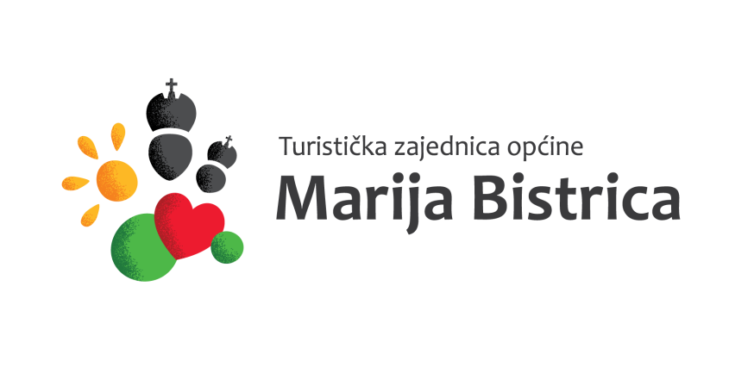
TURISTIČKA ZAJEDNICA OPĆINE MARIJA BISTRICA
Zagrebačka bb, HR - 49246 Marija Bistrica,
Tel. +385 (0) 49 / 468-380, Fax. +385 (0) 49 / 301-011
OIB: 24739573126
www.tz-marija-bistrica.hr tzo.marija.bistrica@gmail.com

Ur.broj: 15-2019-02
Marija Bistrica, 12.06.2019.

II. IZMJENA
PLANA NABAVE ZA 2019. GODINU

Redni broj | Evidencijski broj nabave | CPV oznaka | Predmet nabave | Procijenjena vrijednost nabava (ako je poznata) u kunama | Vrsta postupka javne nabave | Naznaka sklapa li se ugovor javnoj nabavi ili okvirni sporazum | Planirani početak javne nabave | Planirano trajanje ugovora o javnoj nabavi ili okvirnog sporazuma
1. | JN/01/19 | 79211100-7 | Usluge knjigovodstvenog servisa | 30.000,00 | jednostavna | Ugovor | Siječanj 2019. | 2019.
2. | JN/02/19 | 45233294-6 | Smeđa signalizacija | 6.000,00 | jednostavna | Narudžbenica | Lipanj 2019. | 6 mjeseci*
3. | JN/03/19 | 63513000-8 | Usluge promidžbe i informiranja | 15.000,00 | jednostavna | Ugovor | Lipanj – prosinac 2019. | 6 mjeseci
4. | JN/04/19 | 300000000-9 | Stolno računalo | 4.800,00 | jednostavna | Narudžbenica | Travanj 2019. | 1 mjesec
5. | JN/05/19 | 30232110-8 | Kopirka i postolje za kopirku | 12.487,50 | Jednostavna | Narudžbenica | Ožujak 2019. | 1 mjesec
6. | JN/06/19 | 30231300-0 | Totem LCD 55" | 26.093,75 | Jednostavna | Narudžbenica | Rujan 2019. | 1 mjesec
7. | JN/07/19 | 37000000-8 | Tradicionalni drveni konj veličine 3,00*2,70 m | 35.000,00 | Jednostavna | Narudžbenica | Lipanj 2019. | 1 mjesec

Predsjednik Turističke zajednice općine Marija Bistrica
Josip Milički, ing.

